На протяжении последних нескольких лет в Беларуси стало широко известно новое понятие – курительная смесь. Изначально выдаваемая за безобидный травяной микс, она проявила себя страшными, зачастую - трагическими последствиями.
По составу все курительные смеси можно разделить
на две большие группы:

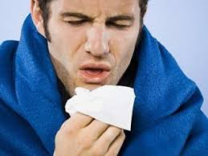

- Смеси, состоящие только из натуральных компонентов, в том числе включающие:
  - лист шалфея предсказателей Salvia Divinorum (содержит вещество сальвинорин, которое является сильнейшим галлюциногеном);
  - семена розы гавайской Argyrea Nervosa (ЛСД-подобное воздействие: нарушение восприятия, мышления, ориентации в пространстве, стойкий депрессивный эффект);
  - листья и цветки голубого лотоса Nymphea Caerulei (содержат апоморфин, который по психотропному эффекту очень близок к экстези).
- Смеси, компоненты которых обработаны химическими веществами.
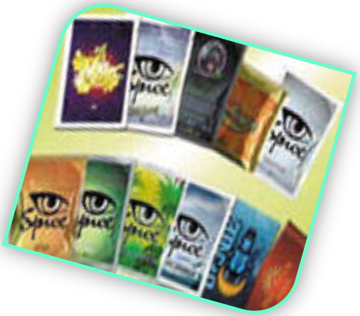
СПАЙС – один из брендов синтетических
курительных смесей, представляющий собой
травяной сбор, обработанный химическим
веществом (синтетическим каннабиноидом),
который обладает мощным психотропным
действием, вызывающим формирование
физической и психической зависимости.

Немного истории: синтетические аналоги каннабиноидов были разработаны в США профессором Джоном Хоффманом (аббревиатура JWH в их названии – инициалы этого учёного) в качестве обезболивающего лекарства. В ходе клинических исследований они проявили себя как сильнейшие галлюциногены, многократно превосходящие по силе психотропного эффекта растительные препараты, в связи с чем все медицинские разработки их были прекращены.
Употребление «спайсов» негативно воздействует на все системы организма. Проявления интоксикации зависят от:

- дозы,
- химической чистоты и характера примесей в продаваемом на «черном» рынке продукте,
- длительности употребления.
В целом, все последствия употребления спайсов можно разделить на местные и общие проявления, в том числе психические (связанные с поражением центральной нервной системы - ЦНС) и соматические (нарушение работы внутренних органов).
Местные (локальные) реакции возникают вследствие непосредственного воздействия горячего токсичного дыма на слизистые оболочки органов дыхания и глаз и проявляются:

- охриплостью голоса;
- повышенным слезоотделением;
- продолжительным кашлем;
- развитием хронического воспалительного процесса дыхательных путей (ларингитов, фарингитов, пневмонии).
Длительное воздействие дыма при употреблении курительных смесей может спровоцировать развитие злокачественных опухолей полости рта, гортани, глотки и легких.
Общие проявления вызваны токсическим воздействием компонентов курительных смесей на весь организм.

Симптомами отравления могут быть:
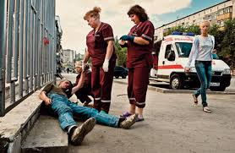
- тошнота и рвота;
- учащенное сердцебиение и колебания артериального давления (в пределах от 70/40 мм.рт.ст. до 200/150 мм.рт.ст.), что может быть опасным не только для здоровья, но и для жизни;
- нарушение функции печени и почек;
- изменения со стороны половой системы, нарушения сексуальной функции, бесплодие;
- мышечные боли, судороги;
- потеря сознания, коматозное состояние.
БОЛЬШЕ ВСЕГО ОТ УПОТРЕБЛЕНИЯ КУРИТЕЛЬНЫХ СМЕСЕЙ СТРАДАЕТ ПСИХИКА:

- возникают нарушения восприятия - слуховые и зрительные галлюцинации (как правило, устрашающего характера);
- кратковременная потеря памяти;

- приступы паники, страх смерти и чувство беспомощности;
- ощущение утраты контроля над движениями, двигательное беспокойство;
- возможны проявления летаргии (мнимой смерти) - состояния оцепенения, сопровождающегося отсутствием реакции на внешние раздражители);
- развиваются интеллектуальная деградация личности, депрессии;
- многократно повышается риск возникновения шизофрении.
Находясь в неадекватном состоянии, человек может устроить дома погром, вскрыть себе вены, выброситься из окна, напасть на окружающих людей.
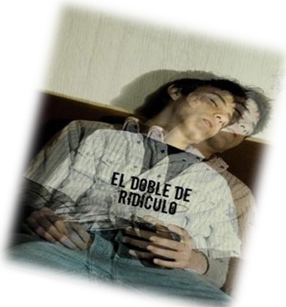
Признаки острого наркотического опьянения от спайсов

- слабость, тошнота, рвота
- расширение зрачка, покраснение склер, взгляд не фокусируется;
- невнятная речь
- эйфория, неудержимый смех, сменяющиеся приступами тревоги;
- нарушение координации движений;
- возможны сонливость, заторможенность
- нарушение внимания, галлюцинации

Состояние длится в среднем от 30 минут до 2-х часов.
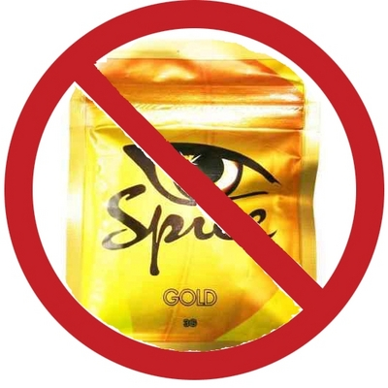
Ответственность за хранение
и сбыт смесей «СПАЙС»

Согласно перечню наркотических средств, психотропных веществ и их прекурсоров, подлежащих государственному контролю, «курительные смеси» отнесены к особо опасным психотропным веществам. За их хранение и сбыт предусмотрена уголовная ответственность по статье 328 Уголовного Кодекса Республики Беларусь, предусматривающая длительные сроки ограничения или лишения свободы.

SOS!

СПАСИ СЕБЯ ОТ СПАЙСА!
